UNIVERSIDAD DE ANTIOQUIA
LABORATORIO DE CONTROL Práctica 4 SL

Profesor: Amado Tavera Alumno: Yorguin Mantilla Grupo Lab: M12 Fecha: 11/06/2020

- Objetivos de la práctica
  - Iniciar al estudiante, con base en ejemplos, en los procedimientos más comunes de la simulación de los SC con el uso de SIMULINK, SL.
  - Mostrar la forma de conectar los espacios de trabajo de MATLAB: ML y SL.
  - Estudiar en SL la respuesta transitoria de SC lineales y no lineales.

- Preinforme
Como preinforme, hecho a mano, el estudiante debe hacer una descripción somera de la función de los comandos de ML: lsim, sim, sldebug, linmod, trim, simset, simget, y de los bloques de SL: sign, in, out, to workspace, transfer fcn, [1] y resolver los numerales 4.1, 4.4 y 4.6. Estudie el programa de la sección 4.8 y corrija cualquier error de programación que encuentre, si existe el error. Se sugiere estudiar la sección 5.0
Se recuerda que el estudiante debe saber manipular la información que se guarda en una estructura ML
Para la práctica, el estudiante debe llevar una copia limpia de la guía.

- Introducción

No se pretende con esta práctica describir completamente los procederes y metodologías que SL ofrece para la simulación de sistemas de cualquier tipo. Con la ayuda del profesor, quien aclarará aspectos más profundos del programa, se introduce al estudiante en el manejo de SL con base en problemas prácticos y se lo motiva a tomar iniciativa para, con el uso las ayudas que trae el programa, buscar la solución de las normales dificultades que se encontrarán. Se pide al estudiante que lea la documentación básica que trae SL, a la cual se accede desde el entorno de ML al entrar el comando helpdesk en la Ventana de Comandos de ML, VCML, y siguiendo el enlace Simulink de la ventana Help, o simplemente abriendo Simulink con ayuda del enlace gráfico que aparece en el menú de ML y luego, en la ventana de Simulink, con el menú de ayuda que allí aparece. Simulink también se abre tecleando el comando simulink en la VCML

SL es el entorno gráfico de simulación de ML para modelar, analizar y simular sistemas dinámicos, lineales o no, continuos, discretos o híbridos, con frecuencia única o múltiple de muestreo. El programa resuelve, entonces, sistemas descritos en ecuaciones diferenciales o diferencia, lineales o no, al igual que aquellos descritos por expresiones lingüísticas, como los sistemas difusos. Lo de programa gráfico se comprende con solo estudiar la figura 1, en la cual se muestra el primer programa ejemplo que se montará en esta práctica.

Cuando se escribe un programa en SL y se guarda con un nombre, por ejemplo "ejemplo1", se genera un archivo de formato especial, llamado el archivo del modelo, con extensión .mdl, el cual contiene, en forma estructurada, en formato ASCII, todo lo relacionado con la parte gráfica del programa, lo que permite volverlo a reproducir cada vez que se invoca, así como las propiedades de los bloques del programa, relacionadas con los procederes matemáticos que usa el programa escrito.

Se pueden extender las posibilidades de SL mediante el uso de las llamadas Funciones S, FS, o funciones de sistema, que permiten agregar a los modelos bloques propios creados en ML, C, C++, Fortran o Ada. Como se ve, una FS es la descripción en un lenguaje de computador de un bloque de SL. SL proporciona un bloque llamado FS para acceder a la FS del usuario, escrita de acuerdo a reglas sencillas, la cual permite resolver problemas muy complejos, al poder interactuar con los algoritmos de solución de ecuaciones, continuas o discretas, que usa SL. La FS se puede usar con el toolbox Real-Time Workshop para generar el código C o Ada del programa SL que se desee.

- Procedimiento
  - Para iniciar SL, seleccione el icono de Simulink Library en el menú gráfico de ML o escriba en la VCML,
>> simulink

Aparece la Ventana de Navegación de Bibliotecas, VNB, de Simulink, entre las que se destacan las denominadas Simulink, Control System y Simulink Extras. Haga un rápido recorrido por las bibliotecas, para que tome una idea de los recursos que podrá usar cuando tenga necesidad de ellos.
¿Cuáles sublibrerías poseen las librerías Simulink, Control Systems y Simulink Extras?
Cada sublibrería posee bloques funcionales cuya parametrización se logra haciendo doble click sobre el bloque deseado; un click con el botón derecho del ratón sobre un bloque, permite abrir una ayuda descriptiva del bloque.

Sublibrerías:
Simulink: Continous, Discontinuities, Discrete, Logic and Bit Operations, Lookup Tables, Math Operations, Model Verification, Model-Wide Utilities, Ports & Subsystemsm, Signal Attributes, Signal Routing, Sinks, Sources, User-Defined Functions, Additional Math & Discrete

Control System Toolbox: no tiene sublibrerías , solo el bloque LTI System

Simulink Extras: Additional Discrete, Additional Linear, Additional Sinks, Flip Flops, Linearization, Transformations

  - En el menú gráfico de la VNB, Haga doble click sobre el icono de creación de un nuevo modelo; en la ventana que aparece, monte el programa de la figura 1; el scope flotante lo encuentra tecleando floatin scope en el espacio de búsqueda de la VNB. Llame y guarde el proyecto como “ejemplo1”. Observe que se tiene un Sistema de Control Retroalimentado, SCR, cuyo proceso es un doble integrador y cuyo controlador es un subsistema llamado compensador de adelanto o controlador PD real. Con este programa se aprenderá a simular de dos formas; primero, directamente desde SL (secciones 4.3 a 4.5), para lo cual no requiere los puertos In y Out del diagrama (se pueden eliminar); segundo, desde la VCML (secciones 4.6 a 4.10), mediante el uso de los puertos In y Out, para lo cual no es necesario el bloque de señal escalón

  - Haga doble click sobre el icono del scope flotante y observe el menú de opciones que aparece en la ventana floating scope. Toque con el puntero del ratón los iconos del menú para que se entere de su función.
Haga click sobre el icono parameters y aparecerá una ventana con dos lengüetas: Una marcada General, - donde puede seleccionar que el scope sea flotante o no, el número de ejes, el rango del tiempo de despliegue de las señales en la pantalla del scope, las marcas sobre los ejes y que el muestreo, sampling, tenga cualquier valor para el tiempo de muestreo o que los puntos que se grafican sean los mismos que se calculan o cada dos o cada tres (decimation); otra lengüeta marcada History – donde puede seleccionar hasta cuántos puntos de simulación guarda en el buffer del scope y si, para un scope no flotante, envía los datos de la gráfica al Espacio de Trabajo de ML, ETML, o workspace con un nombre de variable seleccionable y un formato de variable específico: structure with time, structure o array. Una tercera lengüeta marcada style aparece para el scope no flotante, en la cual se pueden definir propiedades de las gráficas que se muestran en este scope.
Por ahora seleccione que el scope sea no flotante y, modificando un poco el programa de la figura 1, con la ayuda de un bloque mux, visualice en él las señales de entrada, salida y de acción de control. Cuando más adelante corra el programa, notará qué pasa con los iconos restantes del menú del scope. Se puede tener más información si en la VCML se escribe el comando: >>doc scope. El comando doc se puede usar para obtener ayuda sobre la función de cada uno de los iconos de SL.
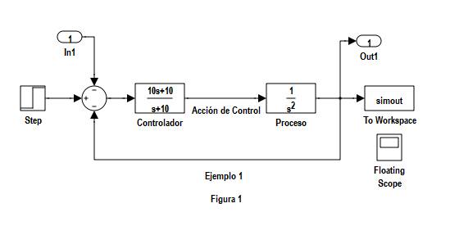
4.4 Haga doble click sobre los iconos In1, Out1 y To Workspace (para el pre informe lo puede hacer en la librería de SL directamente, sin que necesite montar el programa de la figura 1) y estudie las posibilidades que ofrece cada uno de ellos.
¿Qué diferencia de funcionalidad existe entre Out y to Workspace? (Observe que en el programa SL se tienen tres maneras de enviar información de la simulación al ETML).

Out representa la salida del sistema, lo cual es útil por ejemplo al usar el modelo como un subsistema dentro de otro. Por otro lado, to Workspace simplemente es capaz de enviar cualquier señal al workspace de matlab se considere o no una salida real del sistema.

¿Qué diferencia de operación existe entre In y from Workspace?

In representa la entrada del sistema, lo cual es útil por ejemplo al usar el modelo como un subsistema dentro de otro. Por otro lado, from Workspace simplemente es capaz de recibir cualquier señal al workspace de matlab se considere o no una entrada real del sistema.

4.5 Para simular o correr el programa, se lo debe parametrizar, es decir definir el entorno de simulación. En el menú Simulation de la ventana del programa, escoja la opción (Model) Configuration Parameters, y estudie las diferentes opciones que ofrece la ventana que se abre, especialmente las de las opciones Solver, Data Import/export y Diagnostics. En Solver se debe seleccionar el método de solución, de paso variable o fijo, de la ecuación que rige el programa gráfico que se monta en SL, el tiempo de simulación y otros conceptos asociados a los métodos numéricos de solución de ecuaciones diferenciales; en Data Import/export se decide si se reciben datos desde el ETML, en este caso con el uso del puerto In1, o si los resultados se pasan al ETML (cuáles datos se pasan, con cuál formato se pasan y cuánto se pasa de cada dato) con uso del puerto out1; y en Diagnostics, las condiciones de chequeo que deben observarse al correr el programa (alarmas y paro del programa, si ocurre algún problema durante la simulación).
En Data Import/export, seleccione guardar las variables de simulación time, states y output en el ETML en formato estructura con tiempo. Puede dejar los nombres por defecto de las variables. El profesor le ayudará al respecto.
Haciendo click derecho en algunas zonas de la ventana de configuration parameters se obtiene más información sobre las posibilidades de parametrización que se tienen a disposición del usuario. Hágalo sobre o cerca a la palabra solver

Ahora ya puede simular, pero antes de hacerlo verifique que no haya variables definidas en el ETML. Para ello, en la VCML, escriba: >> whos. Si aparece cualquier variable bórrela (no use el comando clear all porque borrará variables del inicio de trabajo en la práctica) y así se tendrán sólo las variables que generará el programa en SL cuando se corra. También puede borrar las variables en la ventana ETML (workspace)
Vaya de nuevo a SL, active el scope y observe las señales almacenadas. Haga un esquema de esas señales

Entrada: Amarillo
Salida: Violeta
Ley de Control: Cyan

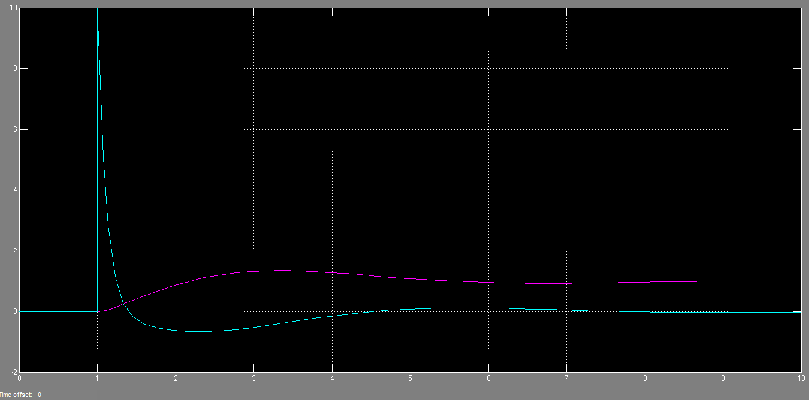

En el ETML se tienen, ahora, varias variables generadas como resultado de la corrida del programa en SL.

¿Cuáles variables aparecen en el ETML? Asócielas con la parametrización que haya hecho del programa en SL y/o los bloques del programa.

simout : del Bloque To Workspace
tout : Vector de tiempo de la simulación, definido por el solver en las características relacionadas con el step-size
xout: Asociados a las variables de estados de la simulación. Contiene señales asociadas al Controlador y al Proceso. (Basicamente aquellos bloques con ganacias dependientes de s)
yout: Salida del sistema asociada al bloque Out1

¿Tiene alguna variable no esperada?

No realmente, aunque la variable simout tiene un tipo de dato distinto a lo que me esperaba ya que en la configuración de To Workspace el tipo estaba en serie de tiempo en vez de estructura con tiempo como en las otras variables.

Con la información contenida en las variables que tiene en el ETML, grafique la respuesta del sistema con el uso del comando plot. Recuerde que las variables están en forma estructurada con tiempo y que para poder graficarlas primero debe extraer la información de las estructuras, mecánica que ya usó en la práctica anterior ¿Cómo se hace esto último? A continuación se presenta un método que permite sacar tal información; estudie el procedimiento y adecúelo a su situación.

Suponga que en ETML tiene una variable estructurada xout. Se invoca la variable para saber qué contiene
>> xout
xout = % xout tiene dos campos con información guardada o empaquetada de manera
time: [61x1 double] % diferente. En el campo time hay una columna de 61 datos en doble precisión
signals: [1x2 struct] % en el campo signals se tiene una estructura de una fila por dos columnas

>> tiempo=xout.time; % Se crea la variable tiempo con los datos de time

>> xout.signals % Se invoca signals para conocer su contenido
ans =
1x2 struct array with fields: % Se tiene una estructura de una fila por dos columnas, con varios
Values % campos
dimensions
label
blockName
stateName
inReferencedModel

>> xout.signals(1,1) % Se invoca el primer element de la estructura signals, la cual tiene dos
ans = % columnas de datos asociados a dos variables del bloque Proceso del programa
values: [61x2 double] % PracSL1
dimensions: 2
label: 'CSTATE'
blockName: 'PracSL1/Proceso'
stateName: ''
inReferencedModel: 0

>> x12=xout.signals(1,1).values; % Se asignan a la variable x12 los valores de signals(1,1)

Aquí ya se pueden graficar dos variables en función del tiempo. Ahora proceda para su caso y grafique la variable de respuesta de su programa en Simulink. Escriba a continuación los comandos que usa para ello

y = yout.signals(1).values;
t = yout.time;
plot(t,y)

  - Para iniciar la simulación de un programa SL desde el ETML sin abrir SL, es conveniente que se estudien y comprendan los comandos lsim y sim de ML.
¿Qué diferencia importante se da entre los dos primeros comandos?

Ambos simulan la respuesta de un sistema pero:
- lsim lo hace a partir de un modelo de sistema dinamico SYS
- sim lo hace a partir de un modelo de simulink

¿Por qué son importantes en el modelo SL los iconos in port y out port?

Son importantes ya que representan directamente la entrada y la salida del sistema. Por ejemplo, al utilizar el modelo como un subsistema de otro se podrá utilizar como un bloque con esa entrada y salida. Lo anterior no se podría realizar utilizando los bloques de from y to workspace. En otras palabras los puertos in out van más allá de ser solo una forma de introducir y extraer datos del sistema.

  - Antes de correr el programa 'ejemplo1', en la VCML entre los siguientes comandos (también puede usar el editor de comandos, invocándolo con el mando edit)

>> whos % Para conocer las variables que actualmente tiene en el ETML; también las puede ver en la ventana % workspace de ML)
>> clear (nombres de variables a eliminar); % Elimine todas las variables del paso anterior
>> whos % Para verificar el borrado de variables; también lo puede ver en la ventana workspace de ML)
>> [ts,xs,ys]=sim('ejemplo1',5) % Se llama al programa en SL 'ejemplo1'
>> whos % Se conocen las variables creadas en el paso anterior

¿Cuántas variables tiene ahora el ETML?

4 : simout, ts,xs,ys

¿De qué tipo?

simout es una serie de tiempo
ts,xs,ys son arreglos de flotantes de doble precisión

¿Tienen alguna relación?

Tienen el mismo número de datos en la dimensión temporal. Sin embargo ts y ys tienen una sola señal mientras que xs tiene 3 al representar varias variables de estado.

¿Cómo cambia el número de variables y su tipo si se ejecuta el comando
>> [ts,xs,ys]=sim('ejemplo1')?

No cambió el número de variables ni el tipo pero si las longitudes en la dimensión temporal de los vectores

Como tal el 2do parámetro corresponde al tiempo de simulación, o tiempo final. Por esto es que la longitud de los vectores cambia al modificarlo.

  - Al sistema de la figura 1 agregue un bloque de saturación, con valores de saturación +1 y -1, para obtener la figura 2. Se quiere estudiar con este sistema, el efecto de la saturación en la respuesta temporal del mismo, especialmente los cambios que puedan existir en el Sobre nivel Porcentual, SP, y el tiempo de estabilización, ts, cuando el valor de la señal de entrada cambia entre 1.5 y 7.5 en incrementos de una unidad. (Observe que el programa en SL se debe ejecutar 7 veces y, como no es práctico hacerlo manualmente, se escribe un programa en ML que haga tal trabajo. Es en estas situaciones cuando es conveniente saber trabajar con la información de las variables estructuradas).

Parametrice el programa de SL de modo que tanto el Scope como la simulación envíen datos al ETML. Guarde el programa SL, por ejemplo con el nombre "ejemplo2".

Se debe escribir un programa en ML que permita tener todas las respuestas temporales en una sola gráfica, en una simulación de 100 puntos entre 0 y 9.9 segundos. Antes de graficar, los resultados de la simulación se interpolan para tener unas gráficas más exactas. El programa debe calcular el valor de estado estable y el SP para cada respuesta. Se usa el siguiente programa para hacer lo solicitado [2]. Nota: el siguiente programa puede contener errores que impiden que funcione y que el estudiante debe corregir.

% Programa que obtiene y grafica en una sola gráfica la respuesta temporal del sistema Simulink 'ejemplo2’
% cuando la entrada toma valores entre 1.5 y 7.5, con incrementos unitarios, para observar el efecto de un
% bloque de saturación en un sistema de control. El programa calcula sólo 100 puntos de simulación, entre 0 y
% 9.9 segundos, los cuales se completan mediante un procedimiento de interpolación para obtener unas gráficas
% más suaves. El programa también calcula el valor de estado estable de cada respuesta y su sobre nivel % porcentual.

clear variable1 variable2 … % Borre una a una todas las variables del espacio de trabajo de ML .
% No use los comandos clear all o clear sin nombre de variables
t=[0:0.1:10] ; % Se define el tiempo de simulación, equivalente exactamente a 100 instantes de simulación
% en un vector columna.
for i=1.5:7.5
ut=[t,i*ones(size(t))]; % Se generan las señales tipo escalón de entrada al sistema
[tt,xx,yy]=sim('ejemplo2',9.9,[],ut); % Se corre el programa Simulink y los resultados se % guardan en las variables tt,xx,yy. yint=interp1(tt,yy,t-0.5); % La interpolación crea puntos adicionales para unos resultados más precisos
y0(1:size(yint),i)=yint; % Se generan las siete respuestas del sistema
i=i+1;
end
sy=size(y0); % Se halla la dimensión de la variable
y0ss=y0(sy(1),:); % Valor de respuesta en estado estable
SP=100*(max(y0)-y0ss)./y0ss; % Sobre nivel porcentual. No pase por alto el punto
plot(t,y0); grid %Se grafica el resultado parcial y se le agrega malla a los ejes
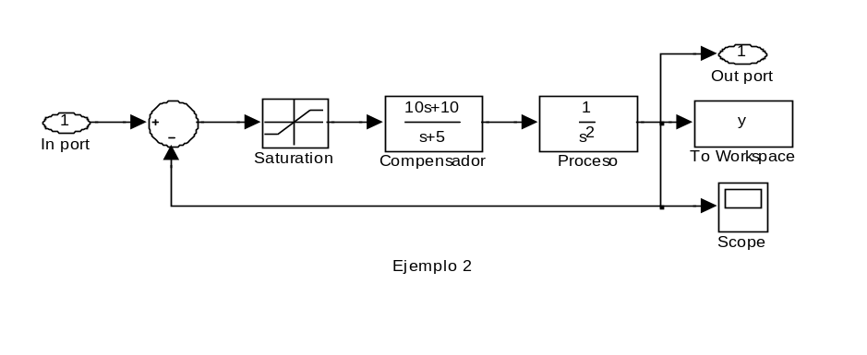
Figura 2

El anterior programa en lenguaje .m de ML se guarda en el mismo directorio donde se encuentra el programa SL, pero con extensión .m, con un nombre diferente, por ejemplo "ejemplo2m". En el VCML escriba

>> ejemplo2m % lnvocará "ejemplo2.mdl" y obtendrá los resultados pedidos.

¿Cuántas variables estructuradas se tienen ahora en el ETML?

Solo la variable Scope ya que la variable ‘y’ producida por To Workspace es una serie de tiempo y tt ,xx ,yy son arreglos numéricos.

¿Cuántas respuestas tiene la variable generada por el bloque Scope? (dé una explicación)

Solo una , correspondiente a la última llamada a la función sim. Básicamente la estructura se sobrescribe cuando se llama la función.

¿Cuántas respuestas tiene la variable generada por el bloque To Workspace?

Solo una por la misma razón anterior

¿Cuántas respuestas tiene la variable y0?

7 respuestas

¿Cuántos datos tienen las variables t y tt?

t tiene 100 , tt tiene 63

¿La interpolación cuántos datos agrega a la variable de respuesta?

Agregó 37 datos

¿Cuál es la respuesta con mayor sobre nivel porcentual?

Sorprendentemente fue la primera respuesta (amplitud de 1.5) , con 36% de sobrenivel porcentual.

¿Cuál es la respuesta con menor tiempo de estabilización?

Coincidentemente también es la primera respuesta. Esto se obtiene por inspección visual de las gráficas.

Use el comando linmod con este programa SL ¿Para qué sirve el comando?

Sirve para extraer un modelo lineal de espacio de estado desde un modelo simulink. Es decir produce las matrices A,B,C,D del modelo y las variables.

Recuerde que ML (y SL) nombra como x1 a la variable de estado más hacia la izquierda del diagrama y como x_{n} a la variable de salida. Compruebe manualmente el resultado que obtiene con el comando especificado.

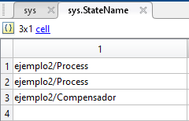

En mi caso se nombró al revez. La variable más a la derecha fue x1, es decir la salida. La más cercana a la entrada fue xn.

- Se plantea el siguiente problema [2]:
En la fig. 3 se muestra un carro con dos motores o cohetes, los cuales se encienden alternadamente de acuerdo con una ley de control, de un controlador no lineal. El controlador enciende el cohete de la izquierda si la suma de la velocidad del carro y del desplazamiento es negativa; enciende el de la derecha si la suma es positiva y no enciende ninguno si la suma es cero. Se considera que el objetivo del Sistema de Control es el de mantener el vehículo en la posición x(t) = 0, con velocidad x'(t) = 0. En el modelo del carro sólo se considera su masa, M, sin ninguna componente de fricción, consideración que lo convierte en un sistema inercial. Si la fuerza de cada cohete es de una unidad de fuerza y la masa del carro es de 4 unidades de masa, monte un programa en SL que nos permita estudiar el comportamiento de este sistema. Figura 3

M
f(t)
x(t)

Como la operación del sistema es discontinua, se tienen las siguientes ecuaciones que resumen tal operación:

Mx''(t) = f(t) para x(t) + x'(t) < 0 x''(t): aceleración del vehículo
x''(t) = f(t) / M x'(t): velocidad del vehículo
x(t): posición del vehículo
Mx''(t) = -f(t) para x(t) + x'(t) > 0
x''(t) = -f(t) / M

Es claro que la fuerza aplicada al vehículo es discontinua y cambia de signo al cumplirse la condición

El programa que resuelve el problema se plantea en la figura 4. Se observa que se emplean elementos que no son necesarios, para la solución del problema, pero que le agregan versatilidad al programa. El bloque signo contempla la situación de la discontinuidad de la fuerza

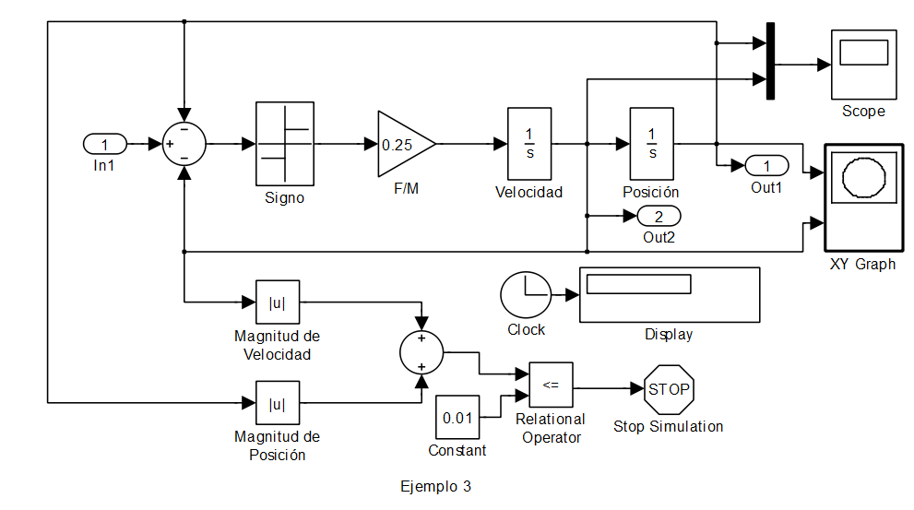
Figura 4

  - Con base en la figura 4, antes de cualquier simulación, responda las siguientes preguntas

    - ¿Cuántos lazos de control tiene el sistema? Especifíquelos.
2 lazos de control. 1 para retroalimentar out1 y otro para retroalimentar out2.
    - ¿Cuáles bloques representan el proceso a controlar y cuál el controlador?
El proceso a controlar son los dos bloques integradores 1/s y la atenuación 1/M (0.25). El controlador es el bloque de signo que aplica la ley de control.

    - ¿Cuál es la señal de referencia en el sistema? Explique

Se puede considerar como señal de referencia un valor nulo ya que lo que se busca es que x’(t) + x(t) = 0, en caso contrario se enciende alguno de los cohetes para conseguir tal condición.

    - Si se consideran Variables de Estado la posición y la velocidad del sistema controlado, escriba las ecuaciones de estado correspondientes.

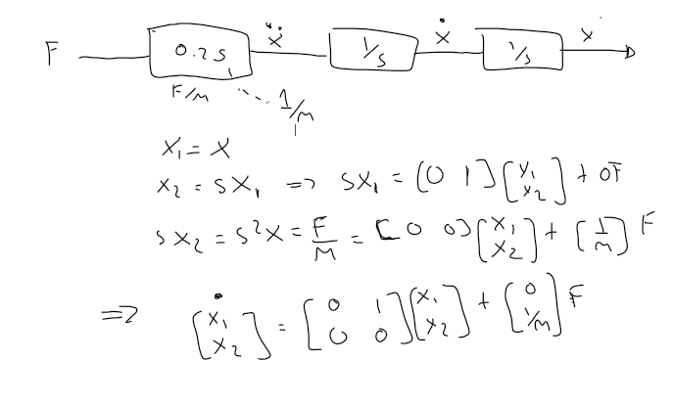

    - Con base en 5.1.4 ¿Qué aspecto o característica importante del sistema se visualiza en este problema con el bloque xy graph?
Se está visualizando las relaciones de fase entre la velocidad y la posición. La velocidad es la derivada de la posición así que se tiene una diferencia de fase de 90° (al menos desde el punto de vista de una señal sinusoidal).

    - ¿Qué se entiende por plano de fase?

Es una representación visual de las trayectorias que un sistema presenta. Las trayectorias se entienden aquí como la evolución del sistema en términos de sus variables de estado. En este sentido el plano de fase ilustra el comportamiento y la evolución posible de un sistema, generalmente partiendo de unas condiciones de estado iniciales.

  - Proceda con la simulación del problema

    - Use bloques integradores con condiciones iniciales 2.5 para la velocidad y -1.5 para la posición.
    - En el menú simulation - configuration parameters seleccione en solver el algoritmo de solución de paso fijo ODE 5 con paso de 0.001 y el tiempo de simulación tómelo de 200 segundos.
    - Corra el programa con las ventanas del programa, el graph y el scope de manera tal que se vean las tres simultáneamente. Es posible que tenga que variar los ejes de las gráficas y la capacidad de almacenamiento de datos.

      - ¿Si son 200 segundos el tiempo de simulación? explique por qué sí o por qué no

No , son solo 57 segundos ya que el sistema se estabiliza en ese tiempo, y la trayectoria de estado se queda en el punto (0,0).

      - ¿Cómo se correlacionan entre sí las señales observadas y ellas con el valor del signo del bloque sign? Si lo desea, visualice la salida del bloque sign (signo)

En general el signo de la posición es contrario al del bloque signo. La velocidad por otra parte comienza con el signo contrario al bloque de signo pero trata de acercarse a esté mediante un cambio lineal (recta).

      - ¿Es el sistema que se controla estable?
El sistema de control (es decir con el controlador) si lo es, al menos en las condiciones aplicadas de estado inicial (-1.5,2.5) y la señal de referencia en cero.

Ahora el proceso original (el sistema controlado) podría ser no estable ya que dada una condición inicial de velocidad no nula y una fuerza de entrada 0 el sistema diverge ya que no hay ninguna fricción que impida el movimiento. Así mismo si el proceso se empieza en condiciones iniciales nulas y con una fuerza de escalón unitario veremos que el sistema diverge por la misma razón anterior. En otras palabras el Proceso es inestable.

      - ¿Es estable el sistema si el controlador tiene un valor constante igual a 1?

No, esto se puede ver fácilmente ya que al tener un valor constante de 1 se le aplica una fuerza constante al carro en 1 solo sentido. El carro simplemente aumenta su velocidad y por consiguiente su posición en una dirección en particular.

- Conclusiones

- En general existen 3 formas de conectar el ambiente de trabajo de Matlab con simulink. Mediante los puertos de entrada y salida del modelo, mediante los bloques from y to workspace y a través de los propios bloques de osciloscopios.
- La visualización de señales se realiza mediante los osciloscopios, en particular en su modalidad XY nos permite explorar el plano de fase del sistema si seleccionamos las variables de estado como entradas.
- Los sistemas mecánicos no pueden responder a las altas frecuencias de conmutación que se muestran en este laboratorio ya que sus elementos son fundamentalmente pasabajas.
- Algunos sistemas dinámicos exhiben un modo deslizante donde la trayectoria del plano de fase va directo al estado estable en vez de hacer curvas.
- En el plano de fase se puede observar fácilmente cuando una trayectoria es estable o no. El plano de fase permite observar de forma muy resumida el comportamiento y evolución de un sistema. Además como su nombre indica muestra la relación de fases entre las variables de estado.
- La saturación parece disminuye el sobrenivel porcentual (lo cual intuitivamente tiene sentido), sin embargo parece aumentar el tiempo de estabilización particularmente a amplitudes mayores de la entrada.
- En general los paquetes y toolbox de Matlab utilizan las estructuras para el manejo de datos complejos, de tal manera que es importante saber utilizar este tipo de datos.
- Es particularmente útil la capacidad de llamar un modelo de simulink desde un script de Matlab ya que lo anterior permite evaluar un modelo ante cambios de distintos parámetros, lo cuál puede ser provechoso en el diseño de estos sistemas.
- La interpolación permite suavizar los datos.
- Simulink es una herramienta poderosa que permite simular y analizar sistemas y es particularmente provechoso si dichos sistemas son complejos (por ejemplo, no lineales) ya que la vía teórica es de gran dificultad en estos casos. Así mismo permite que los sistemas sean discretos, o continuos e híbridos, etc. La variedad de sistemas que se pueden explorar en simulink es alta. La posibilidad de utilizar modelos basados en variables de estado posibilita el uso de métodos del control moderno.

7.0 Bibliografía
[1] Mathworks, "Simulink", Help Document in Matlab release 2013b
[2] Shashian, B. and Hassul, M. "Control Systems Design Using Matlab", Prentice Hall, 1993, p. 154

